**结构化分析**

1. **数据流图**
2. 顶层数据流图

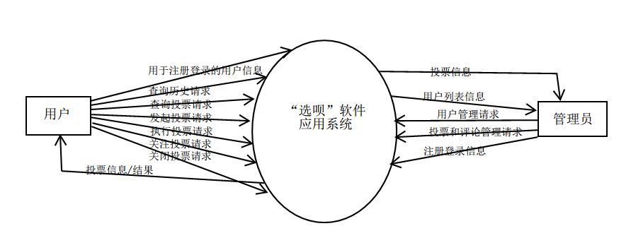

1. 0层数据流图

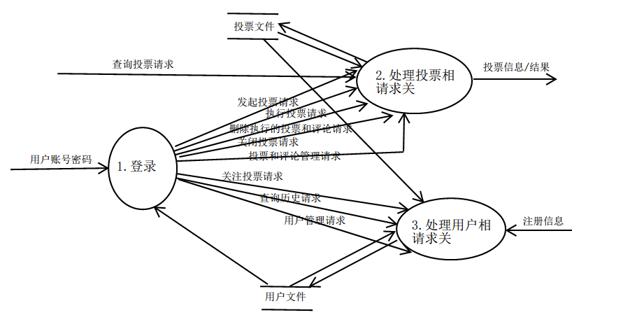

1. 1层数据流图

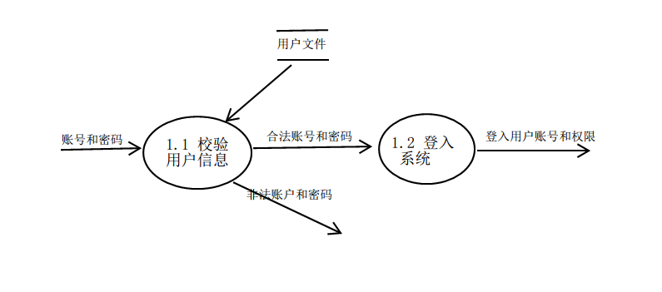

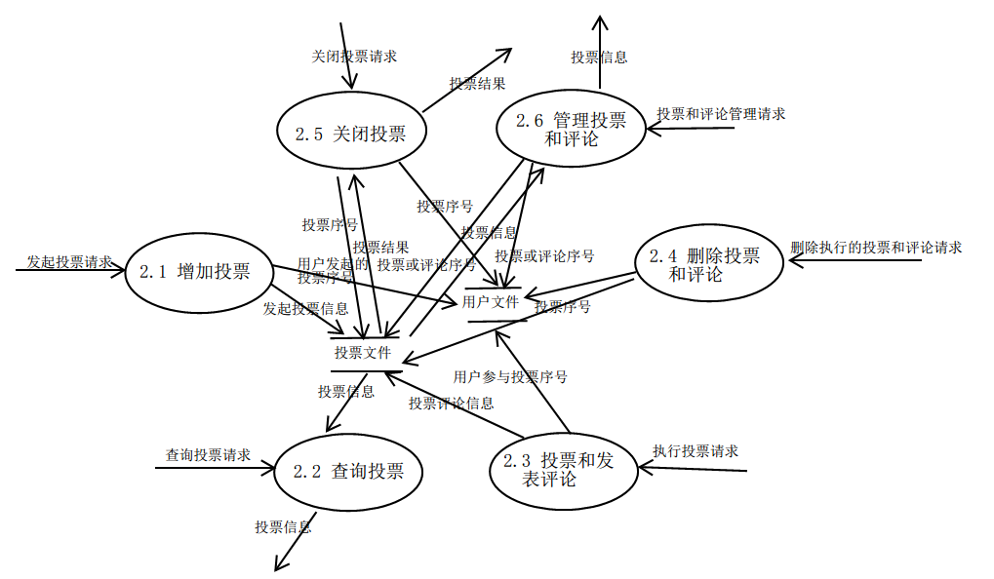

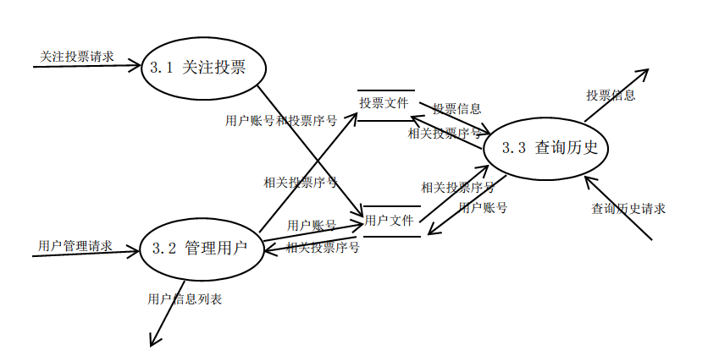

1. **数据字典**

用户账号和密码 = 用户账号 + 密码

注册信息 = 账号 + 密码

投票信息 = 用户账号 + 投票内容 + 支持A的用户数 + {支持A的用户账号}+ 支持B的用户数 + {支持B的用户账号} + 中立的用户数 + {中立用户账号} + 评论

评论 = {评论序号 + 用户账号 + 评论描述}

查询投票信息 = 投票序号

发起投票请求 = 用户账号 + 待投票图片*2 + 投票描述

执行投票请求 = 用户账号 + [投票序号 + [支持A|支持B|中立] | 投票序号 + 评论描述] //投票或评论

投票和评论管理请求 = 管理员账号 + [投票序号 + 待删除评论序号 | 待删除投票序号] //管理员删除评论或投票

删除执行的投票和评论请求 = [用户账号 + 投票序号 + 待删除评论序号| |用户账号 + 投票序号] //分别对应删除评论和删除选择的投票

关闭头票请求 = 用户账号 + 待关闭投票序号

关注投票请求 = 用户账号 + 待关注投票序号

查询历史请求 = 用户账号

用户管理请求 = 管理员账号 + 待删除用户账号

用户信息列表 = {用户账号+ 当前状态 + 权限}

相关投票序号 = {{发起的投票编号} + {参与的投票编号} + {关注的投票编号}

投票文件 = {投票序号 + 投票状态 + 投票信息}

用户文件 = {用户账号 + 密码 + 当前状态 + {发起的投票编号} + {参与的投票编号} + {关注的投票编号} + 权限}

权限 = [普通用户|管理员]

1. **加工小说明**

加工编号： 1.1

加工名：校验用户信息

输入流：账号，密码

输出流：是否合法

加工逻辑：

begin

if 用户文件中不存在输入的账户名或者密码不匹配

then 非法账户和密码

else 合法账户和密码

End

加工编号： 1.2

加工名：登入系统

输入流：合法账号和密码

输出流：账号和权限

加工逻辑：

Begin

根据输入账户信息，修改用户文件中账户的当前状态为在线

End

加工编号：2.1

加工名：增加投票

输入流：发起投票请求

输出流：投票信息，投票序号

加工逻辑：

begin

分配一个序号给新的投票，并将投票信息输出到投票文件；

根据用户账号，将新的投票序号输出到用户文件

End

加工编号：2.2

加工名：查询投票

输入流：查询投票请求

输出流：投票信息

加工逻辑：

begin

根据投票序号从投票文件中获取信息并输出

End

加工编号：2.3

加工名：投票和发表评论

输入流：执行投票请求

输出流：投票序号，投票评论内容

加工逻辑：

begin

根据用户账号和投票序号和投票内容，将对应信息输出到用户文件和投票文件，如果有评论，增加评论信息。

End

加工编号：2.4

加工名：删除投票和评论

输入流：删除执行的投票和评论请求

输出流：投票序号

加工逻辑：

begin

if 删除评论

then 根据投票序号，找到投票文件，根据用户账号和评论序号将评论删除，写回文件

else 删除投票选择，根据投票序号，找到对应投票，根据用户名删除对应选择和评论，在用户文件中取消用户与投票的参与联系。

End

加工编号：2.5

加工名：关闭投票

输入流：关闭投票请求

输出流：投票结果

加工逻辑：

begin

根据用户账号和投票序号，修改投票文件中对应投票的状态为结束状态，并输出最终结果。

End

加工编号：2.6

加工名：管理投票和评论

输入流：投票和评论管理请求

输出流：投票结果

加工逻辑：

begin

验证管理员账号，根据投票序号和待删除的评论序号或者待删除的投票序号序号，删除对应评论和投票，更新投票文件和用户文件，返回投票信息。

End

加工编号：3.1

加工名：关注投票

输入流：关注投票请求

输出流：投票序号

加工逻辑：

begin

根据用户账号，将投票序号写入用户文件对应的关注投票中

End

加工编号：3.2

加工名：用户管理

输入流：用户管理请求

输出流：管理信息

加工逻辑：

begin

根据请求中账户信息，在用户文件中删除对应用户。

End

加工编号：3.3

加工名：查询历史

输入流：查询历史请求

输出流：投票信息

加工逻辑：

begin

根据输入的用户账号在用户文件中获取用户发起关注和参与的投票序号，从投票文件中取出输出。

End